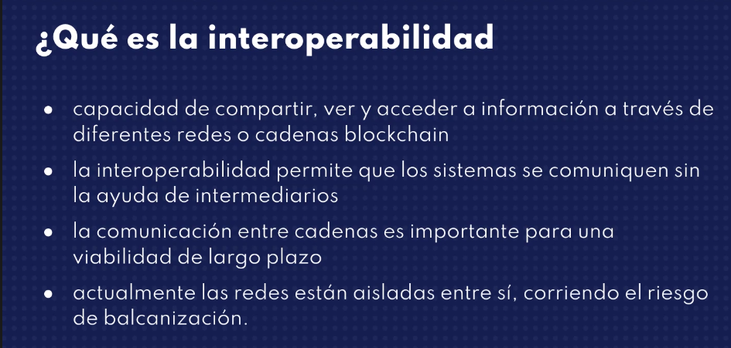

Las blockchain diferentes (ETH y BTC) pueden interoperar actualmente solo a través de ORACULOS (los cuales son centralizados) y funcionan como intermediarios. Tambien una blockchain y otros redes (WEB2.0) se interconectan a través de los ORACULOS.

No se desea que aya ORACULOS ya que al ser centralizados pueden funcionar como entes que limiten

balcanización: la red se aisla y termina desapareciendo o siendo atacadas

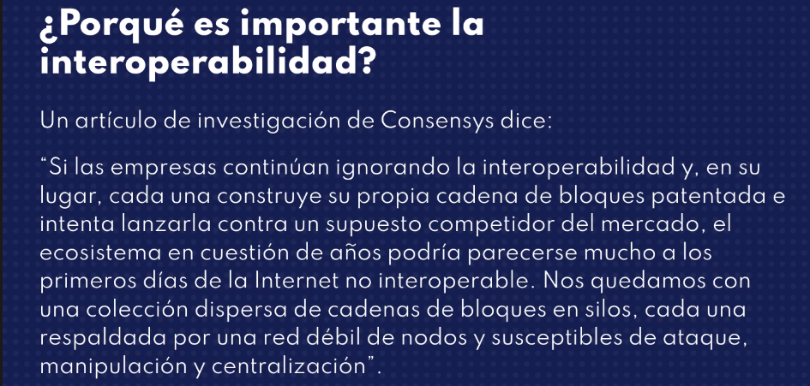
En la actualidad las empresas bancarias no tienen un protocolo unico para que interactuen entre ellos sino mas bien se comunican solamente entre ellas.

Es importante que aya interoperatibilidad entre las diferentes blockchain para que cada uno se pueda especializar en cosas especificas y demostrar su potencial en ese campo pero manteniendo una forma de comunicación con otros proyectos blockchain

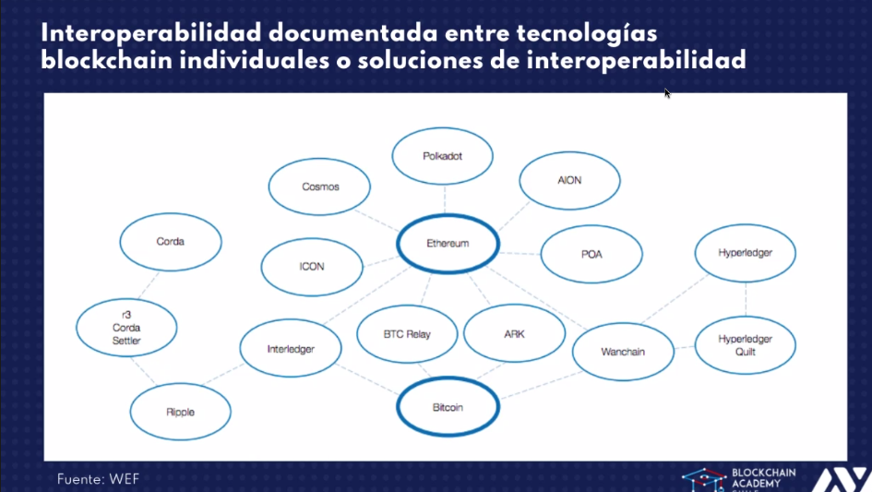
Actualmente según el World Economic Forum hay pocos proyectos que estan trabajando en la interoperabilidad pero solo en ETH y BTC

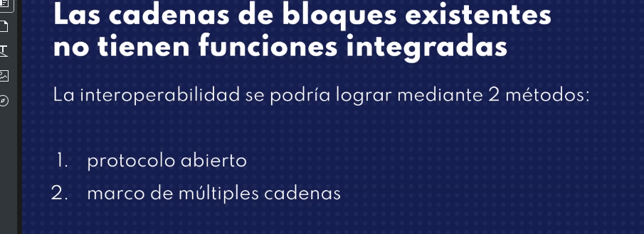

La interoperabildad se logra a través de:

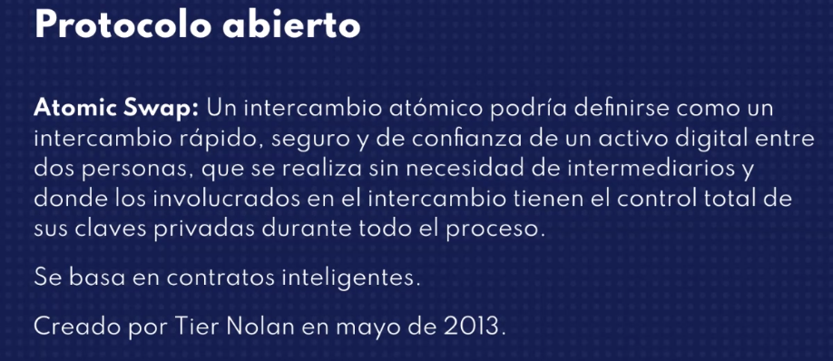
Bitcoin tienen un tipo de contrato inteligente que es más como un script

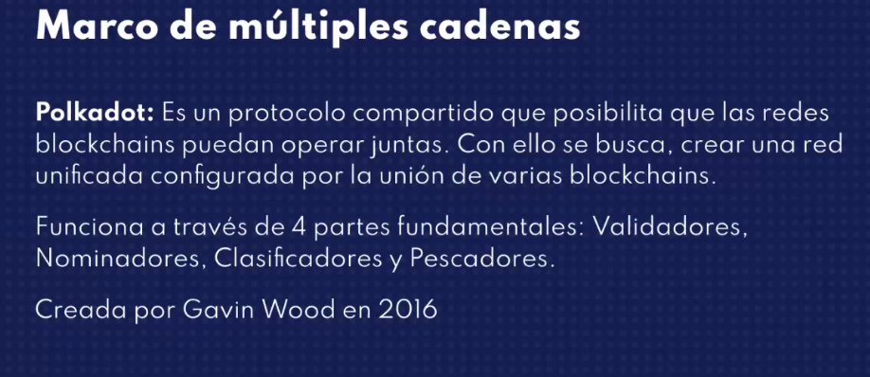
Polkadot es una blockchain que se utiliza redes blockchian para apoyarse y realizar la interoperabilidad.

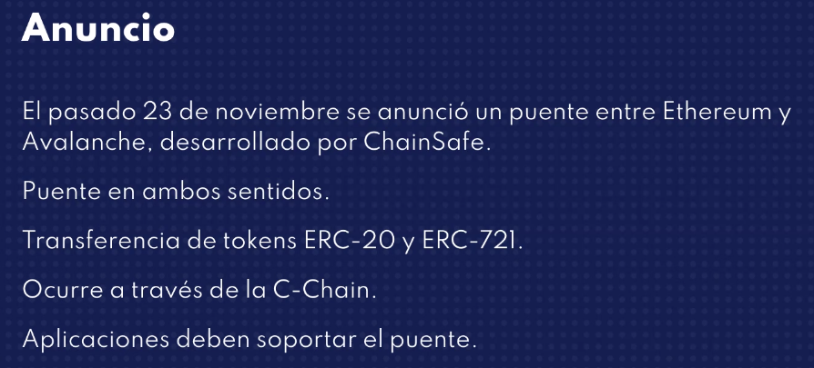

Avalanche busca funcionar como puente para poderar operar

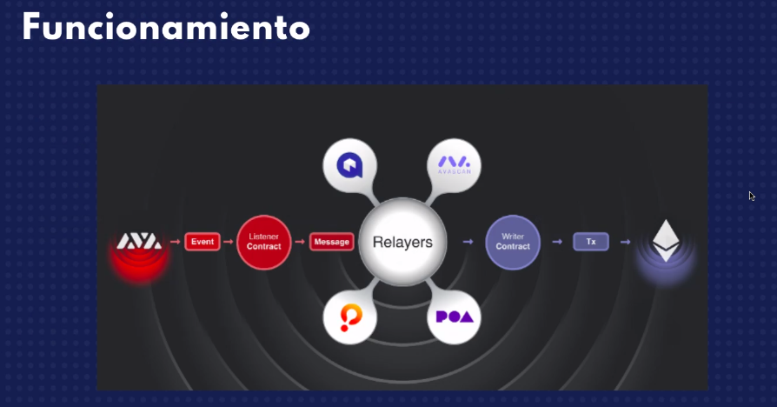
Actualmente el puente esta en desarrollo, no es el único puente
Cualquiera puede crear puentes
Existen elementos llamados retransmisores

Las aplicaciones implementen estos módulos para aumentar la velocidad de las transacciones

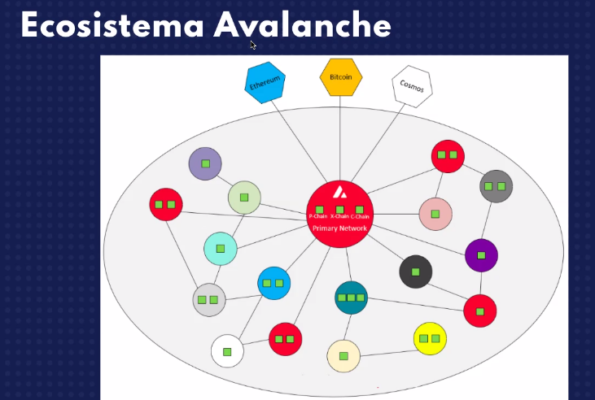
Avalanche permite a la larga desarrollar blockchain especificas sin sacrificar los beneficios de del mundo blockchain.

Segun la última gráfica podemos entender que Avalanche esta desarrollando la interconexión entre

